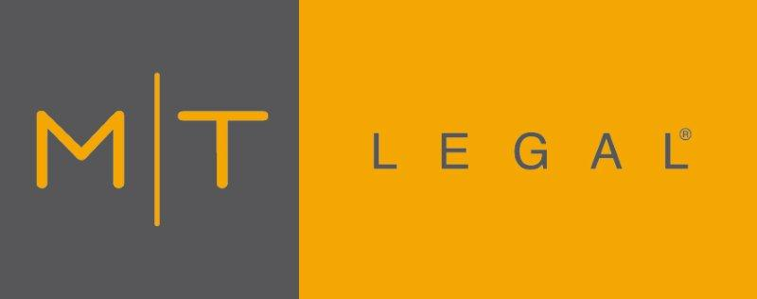

16. dubna 2013 TISKOVÁ ZPRÁVA

MT Legal na jarním Setkání těžařů v Mikulově

Mgr. David Mareš Ph.D., advokát kanceláře MT Legal, se zúčastnil ve dnech 27. – 29. března jarního Setkání těžařů. Setkání uspořádané Težební unií v hotelu Galant v Mikulově se zúčastnilo 130 účastníků z Česka, Slovenska i Polska.

Hlavním tématem každoroční konference a série přednášek byla zejména legislativa, konkrétně například připravovaná novela Horního zákona či nová evropská legislativa. Posluchači byli informováni o aktualitách z příslušných ministerstev a novinkách z oblasti ekologie a technologií. Advokátní kancelář MT Legal, kterou na Setkání zastupoval Mgr. David Mareš Ph.D., se mimo jiné zaměřuje právě na problematiku báňské a související legislativy a veřejných zakázek v této oblasti.

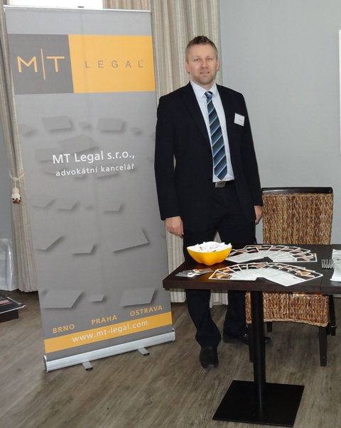
Mgr. David Mareš Ph. D., advokát kanceláře MT Legal, na jarním Setkání těžařů v Mikulově

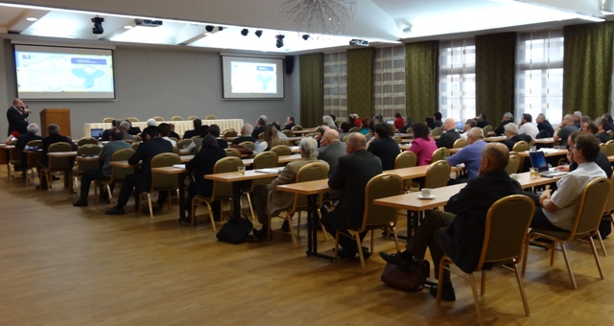
Setkání těžařů v Mikulově

Pro více informací kontaktujte:

Crest Communications a.s.
Marcela Štefcová
Account Manager
tel.: + 420 222 927 125
e-mail: marcela.stefcova@crestcom.cz
www.crestcom.cz

Poznámka pro editory
Advokátní kancelář MT Legal se zabývá především oblastí veřejného investování se zaměřením na zadávání veřejných zakázek, udělování koncesí a uzavírání koncesních smluv (PPP), veřejnou podporu a EU fondy. Služby v oblasti veřejného investování jsou doplněny službami v oblasti korporátního a závazkového práva, občanského práva, práva duševního vlastnictví se zaměřením na informační technologie, stavebního práva, práva v oblasti vodohospodářských infrastruktur, pracovního práva a práva ES/EU. MT Legal využívá více než patnáctiletých zkušeností jednotlivých členů právnického týmu. Advokátní kancelář MT Legal získala certifikát kvality ISO 9001:2008 udělený společností NQA, která je členem skupiny NICEIC Group Limited. MT Legal patří jako jediná advokátní kancelář v ČR mezi 24 000 registrovaných společností u NQA .
Advokátní kancelář MT Legal, s.r.o. získala prestižní ocenění ČEKIA Stability Award 2009, čímž je zařazena mezi TOP 100 nejstabilnějších firem v ČR dle ČEKIA Stability Rating 2009.
MT Legal získala nejvyšší ocenění „Právnická firma roku 2012 pro regionální kancelář“ v soutěži Právnická firma roku pořádané společností EPRAVO.CZ pod odbornou záštitou České advokátní komory, záštitou předsedy vlády ČR a ministra spravedlnosti ČR. V kategorii Veřejné zakázky se opětovně zařadila mezi čtyři velmi doporučované kanceláře.
